ЧЕЛЯБИНСКАЯ ОБЛАСТЬ

АДМИНИСТРАЦИЯ
ЗЛАТОУСТОВСКОГО ГОРОДСКОГО ОКРУГА
ПОСТАНОВЛЕНИЕ

17.12.2024 г. | № | 673-П/АДМ
г. Златоуст
Об установлении публичного сервитута

Рассмотрев представленные документы, руководствуясь
статьей 39.37, статьей 39.38, статьей 39.43, статьей 39.45, статьей 39.46
Земельного кодекса Российской Федерации, статьей 3.6 Федерального закона
«О введении в действие Земельного кодекса Российской Федерации»,
на основании ходатайства публичного акционерного общества «Россети Урал»
(ОГРН 1056604000970) от 15.11.2024 г.,
ПОСТАНОВЛЯЮ:
1. Утвердить границы публичного сервитута (приложение 1).
2. Установить публичный сервитут в границах в соответствии
с приложением 1 к настоящему постановлению.
3. Утвердить перечень земельных участков (земель) в границах действия сервитута (приложение 2).
4. Цель установления публичного сервитута - для эксплуатации существующих объектов электросетевого хозяйства в соответствии с пунктом 3 статьи 3.6 Федерального закона от 25.10.2001 г. № 137-ФЗ «О введении
в действие Земельного кодекса Российской Федерации» - «линия электропередач-35 кВ 1-цепная Таганай-Город-2».
5. Срок публичного сервитута: 49 лет.
6. Правила установления охранных зон объектов электросетевого хозяйства и особых условий использования земельных участков, расположенных в границах таких зон, утверждены Постановлением Правительства Российской Федерации от 24.02.2009 г. № 160.
7. Сроки и график выполнения работ при осуществлении деятельности, для обеспечения которой устанавливается публичный сервитут: размещение сооружения - «линия электропередач-35 кВ 1-цепная Таганай-Город-2» осуществляется в течение всего срока действия публичного сервитута.
8. Срок, в течение которого использование указанных в настоящем постановлении земельных участков (земель) в соответствии с их видами разрешенного использования будет невозможно или существенно затруднено
в связи с осуществлением сервитута - не устанавливается.
9. Обязать публичное акционерное общество «Россети Урал» привести земельные участки (земли) в состояние, пригодное для их использования
в соответствии с видами разрешенного использования, в срок не позднее,
чем три месяца после завершения эксплуатации (консервации, сноса) инженерного сооружения, для размещения которого был установлен публичный сервитут.
10. Плата за публичный сервитут не устанавливается,
в том числе в случае установления публичного сервитута в отношении земельных участков, находящихся в частной собственности.
11. Поручить органу местного самоуправления «Комитет по управлению имуществом Златоустовского городского округа» направить копию настоящего постановления в филиал ППК «Роскадастр» по Челябинской области.
12. Публичный сервитут считается установленным со дня внесения сведений о нем в Единый государственный реестр недвижимости.
13. Пресс-службе администрации Златоустовского городского округа (Валова И.А.) разместить настоящее постановление на официальном сайте Златоустовского городского округа в сети «Интернет» в течение 5 рабочих дней.
14. Организацию выполнения настоящего постановления возложить
на руководителя органа местного самоуправления «Комитет по управлению имуществом Златоустовского городского округа» Турову Е.В.

Заместитель главы  Златоустовского городского округа по имуществу и финансам |  | А.А. Дьячков

ПРИЛОЖЕНИЕ 1
Утверждено
постановлением администрации
Златоустовского городского округа
от 17.12.2024 г. № 673-П/АДМ

СХЕМА РАСПОЛОЖЕНИЯ ГРАНИЦ ПУБЛИЧНОГО СЕРВИТУТА
объекта электросетевого хозяйства линия
электропередач-35 кВ 1-цепная Таганай-Город-2

Сведения о местоположении границ объекта
1. Система координат МСК-74, зона 2
2. Сведения о характерных точках границ объекта
Обозначение характерных точек границ | Координаты, м |  | Метод определения координат характерной точки | Средняя квадратическая погрешность положения характерной точки (Mt), м | Описание обозначения точки на местности  (при наличии)
Обозначение характерных точек границ | X | Y | Метод определения координат характерной точки |  | Описание обозначения точки на местности  (при наличии)
1 | 2 | 3 | 4 | 5 | 6
1 | 611522.35 | 2217407.81 | Геодезический метод | 0.1 | -
2 | 611482.18 | 2217397.79 | Геодезический метод | 0.1 | -
3 | 611481.26 | 2217334.68 | Геодезический метод | 0.1 | -
4 | 611794.48 | 2217156.12 | Геодезический метод | 0.1 | -
5 | 611107.09 | 2215971.23 | Геодезический метод | 0.1 | -
6 | 611060.64 | 2215872.44 | Геодезический метод | 0.1 | -
7 | 610152.90 | 2215117.99 | Геодезический метод | 0.1 | -
8 | 610147.55 | 2214930.60 | Геодезический метод | 0.1 | -
9 | 610105.61 | 2214829.57 | Геодезический метод | 0.1 | -
10 | 609845.44 | 2214259.00 | Геодезический метод | 0.1 | -
11 | 609692.21 | 2214093.38 | Геодезический метод | 0.1 | -
12 | 609526.51 | 2214005.21 | Геодезический метод | 0.1 | -
13 | 609337.08 | 2213880.27 | Геодезический метод | 0.1 | -
14 | 609083.61 | 2213712.13 | Геодезический метод | 0.1 | -
15 | 609083.50 | 2213677.66 | Геодезический метод | 0.1 | -
16 | 609163.53 | 2213645.33 | Геодезический метод | 0.1 | -
17 | 609231.12 | 2213617.77 | Геодезический метод | 0.1 | -
18 | 609317.58 | 2213581.76 | Геодезический метод | 0.1 | -
19 | 609420.06 | 2213534.43 | Геодезический метод | 0.1 | -
20 | 609384.84 | 2213283.50 | Геодезический метод | 0.1 | -
21 | 609408.49 | 2213098.15 | Геодезический метод | 0.1 | -
22 | 609245.94 | 2212683.74 | Геодезический метод | 0.1 | -
23 | 609292.27 | 2212662.23 | Геодезический метод | 0.1 | -
24 | 609351.27 | 2212639.48 | Геодезический метод | 0.1 | -
25 | 609365.24 | 2212677.02 | Геодезический метод | 0.1 | -
26 | 609297.54 | 2212705.46 | Геодезический метод | 0.1 | -
27 | 609449.47 | 2213093.20 | Геодезический метод | 0.1 | -
28 | 609425.18 | 2213283.23 | Геодезический метод | 0.1 | -
29 | 609463.89 | 2213558.25 | Геодезический метод | 0.1 | -
30 | 609333.66 | 2213618.39 | Геодезический метод | 0.1 | -
31 | 609246.36 | 2213654.76 | Геодезический метод | 0.1 | -
32 | 609178.57 | 2213682.39 | Геодезический метод | 0.1 | -
33 | 609136.56 | 2213699.36 | Геодезический метод | 0.1 | -
34 | 609358.41 | 2213846.43 | Геодезический метод | 0.1 | -
35 | 609547.52 | 2213971.13 | Геодезический метод | 0.1 | -
36 | 609716.74 | 2214060.99 | Геодезический метод | 0.1 | -
37 | 609879.20 | 2214236.60 | Геодезический метод | 0.1 | -
38 | 610141.95 | 2214812.78 | Геодезический метод | 0.1 | -
39 | 610187.23 | 2214921.85 | Геодезический метод | 0.1 | -
40 | 610192.49 | 2215098.98 | Геодезический метод | 0.1 | -
41 | 611092.83 | 2215846.90 | Геодезический метод | 0.1 | -
42 | 611142.52 | 2215952.57 | Геодезический метод | 0.1 | -
43 | 611849.56 | 2217170.24 | Геодезический метод | 0.1 | -
44 | 611521.63 | 2217357.81 | Геодезический метод | 0.1 | -
1 | 611522.35 | 2217407.81 | Геодезический метод | 0.1 | -
 | Площадь объекта ± величина погрешности определения площади (P ± ∆P), м² |  |  | 253625 ± 176 м²

План границ объекта
Обзорная схема границ объекта
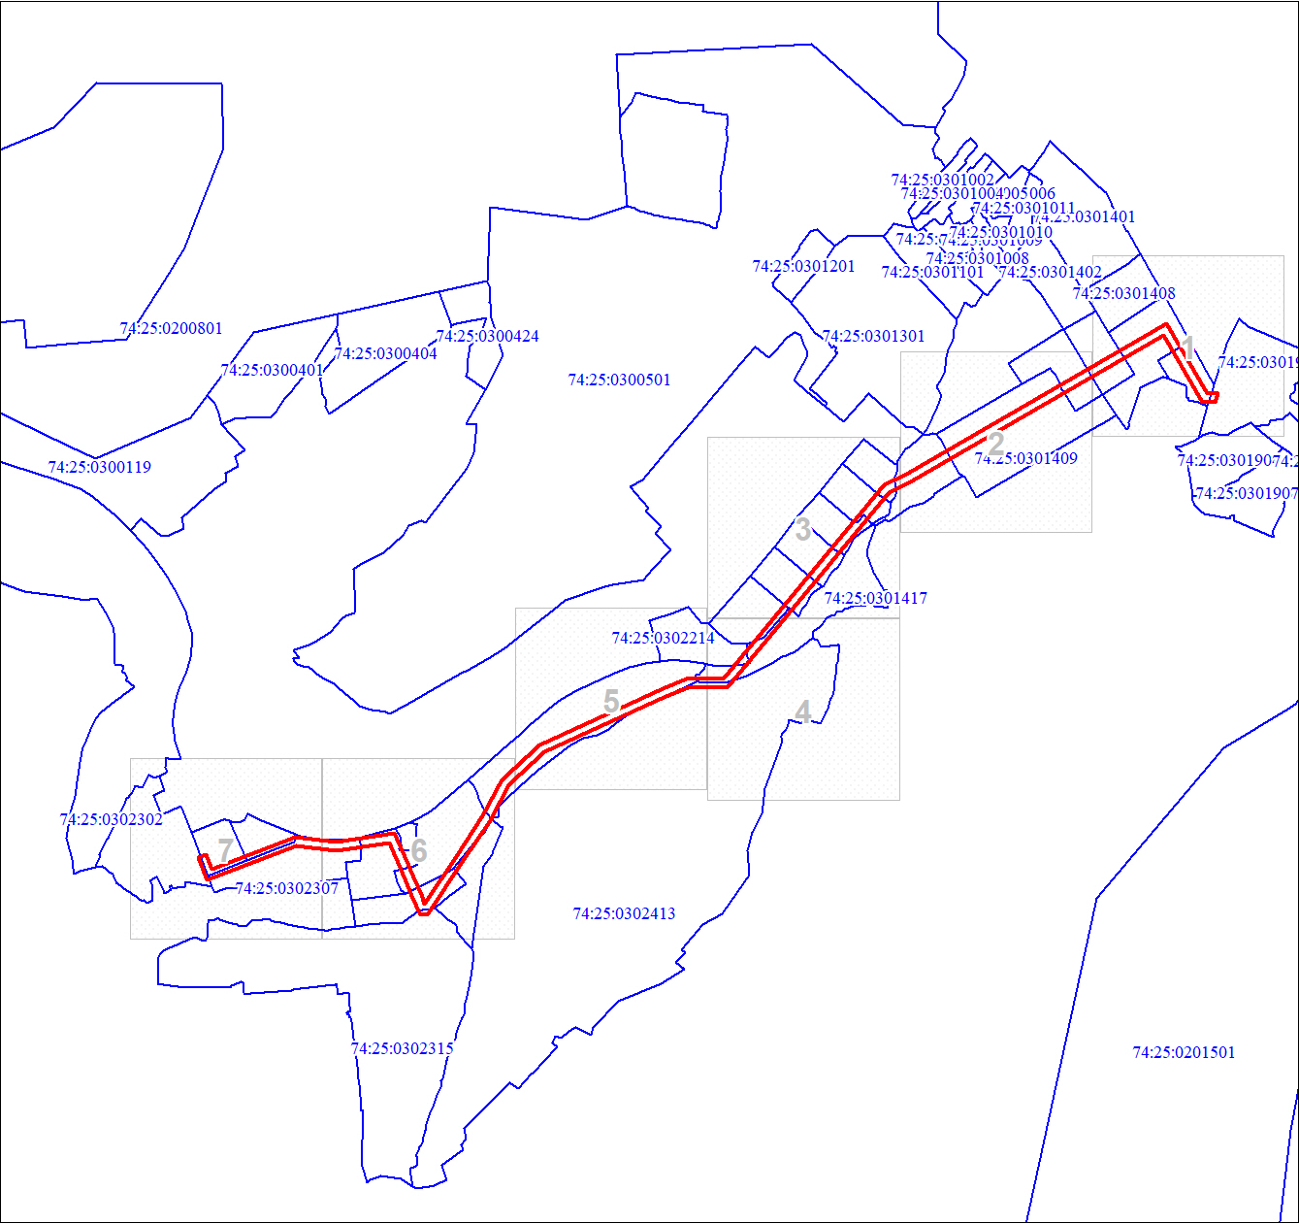
Масштаб 1:35709
Используемые условные знаки и обозначения:
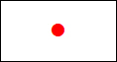 | Характерная точка границы объекта
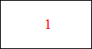 | Надписи номеров характерных точек границы объекта
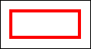 | Граница объекта
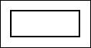 | Часть границы, сведения ЕГРН о которой позволяют однозначно определить ее положение на местности
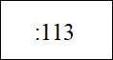 | Надписи кадастрового номера земельного участка
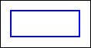 | Граница кадастрового квартала
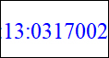 | Обозначение кадастрового квартала

План границ объекта
Выносной лист № 1
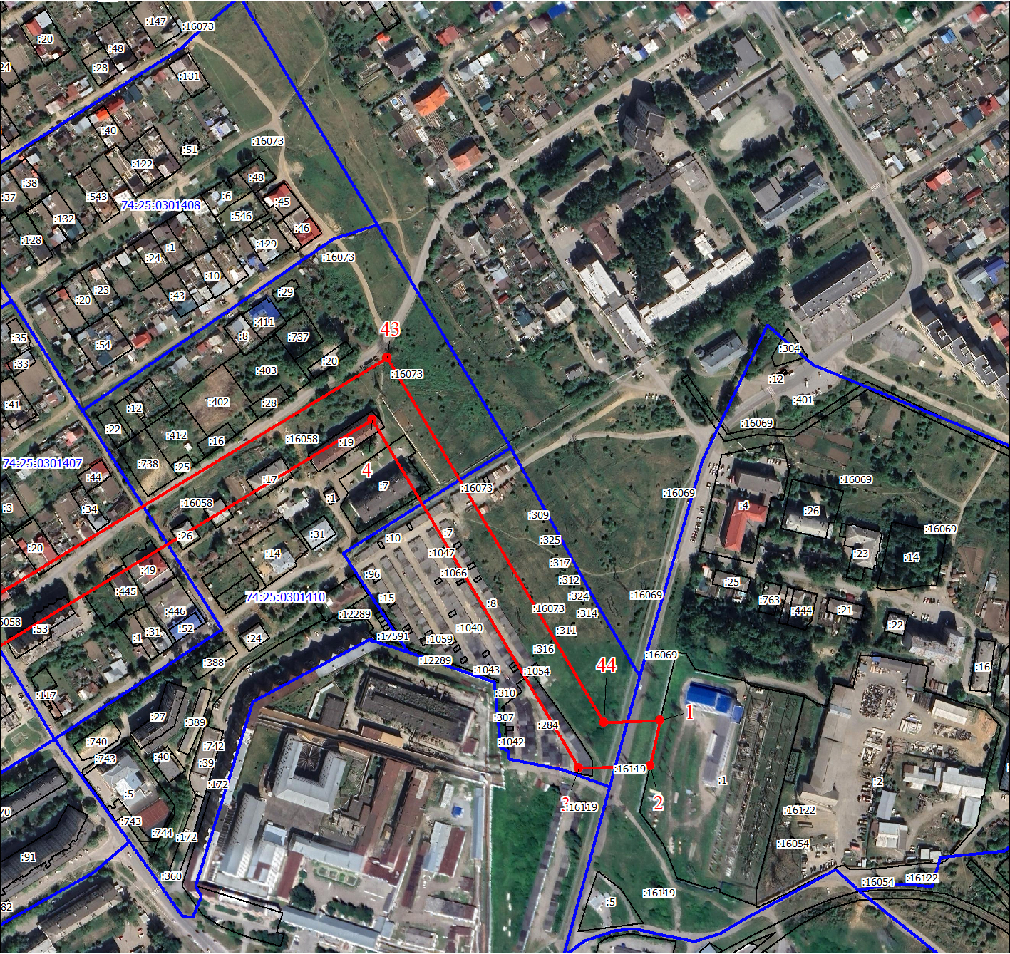
Масштаб 1:5000
Используемые условные знаки и обозначения:
Условные обозначения представлены на листе 1

План границ объекта
Выносной лист № 2
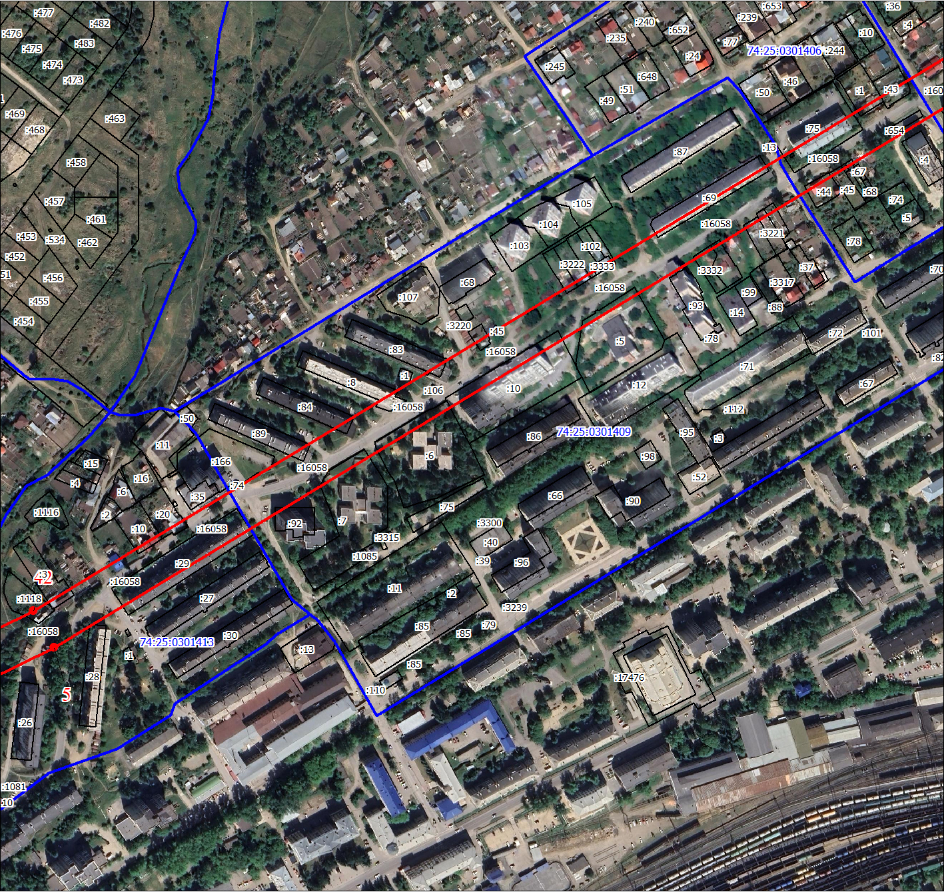
Масштаб 1:5000
Используемые условные знаки и обозначения:
Условные обозначения представлены на листе 1

План границ объекта
Выносной лист № 3
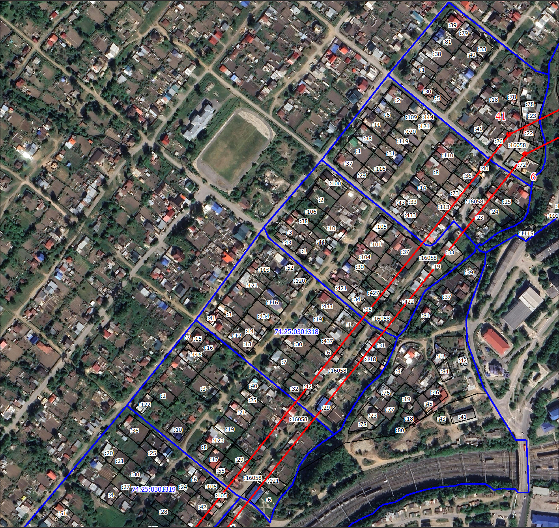
Масштаб 1:5000
Используемые условные знаки и обозначения:
Условные обозначения представлены на листе 1

План границ объекта
Выносной лист № 4
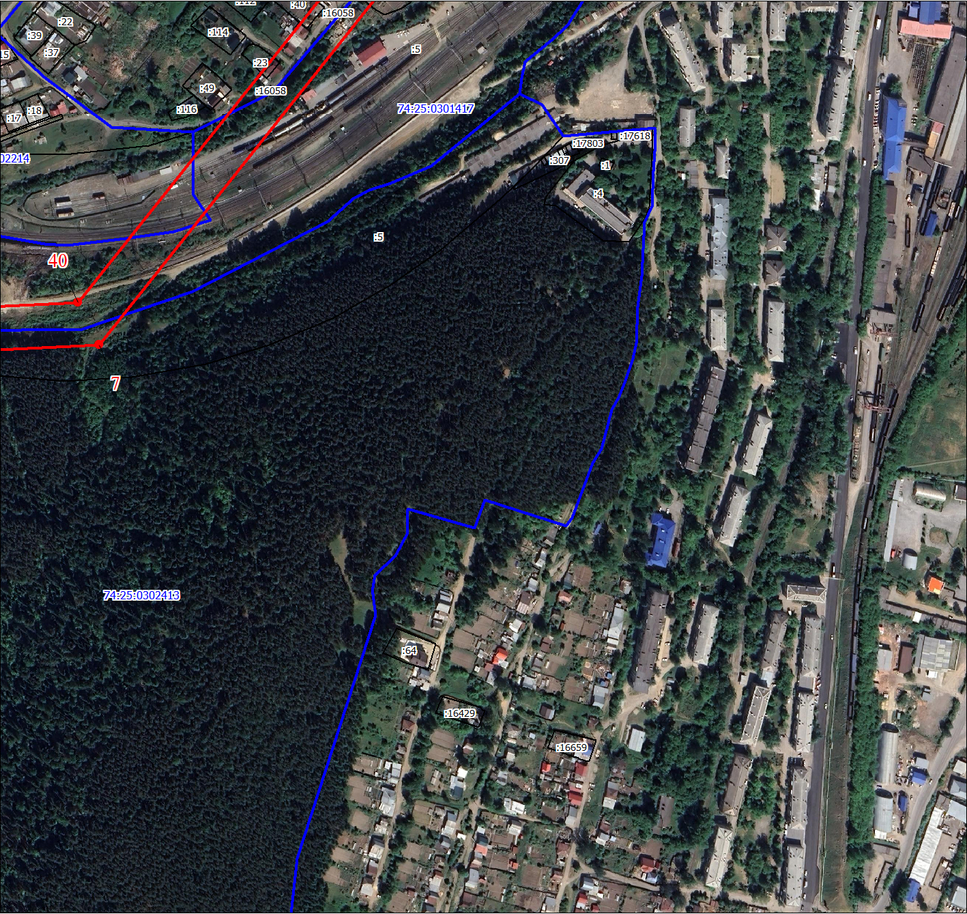
Масштаб 1:5000
Используемые условные знаки и обозначения:
Условные обозначения представлены на листе 1

План границ объекта
Выносной лист № 5
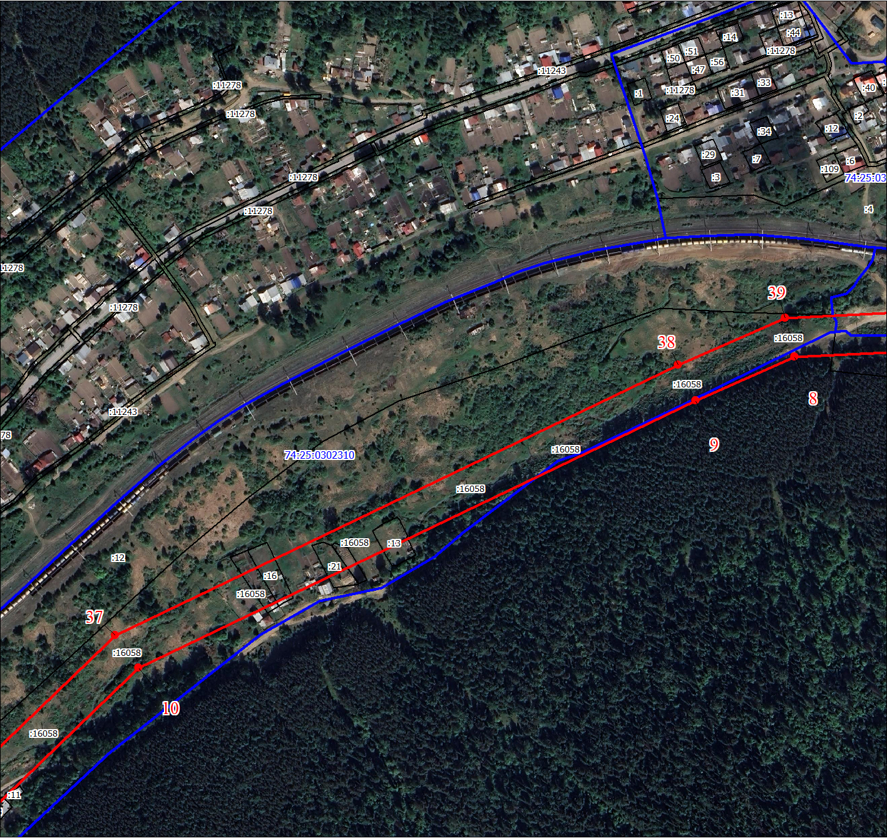
Масштаб 1:5000
Используемые условные знаки и обозначения:
Условные обозначения представлены на листе 1

План границ объекта
Выносной лист № 6
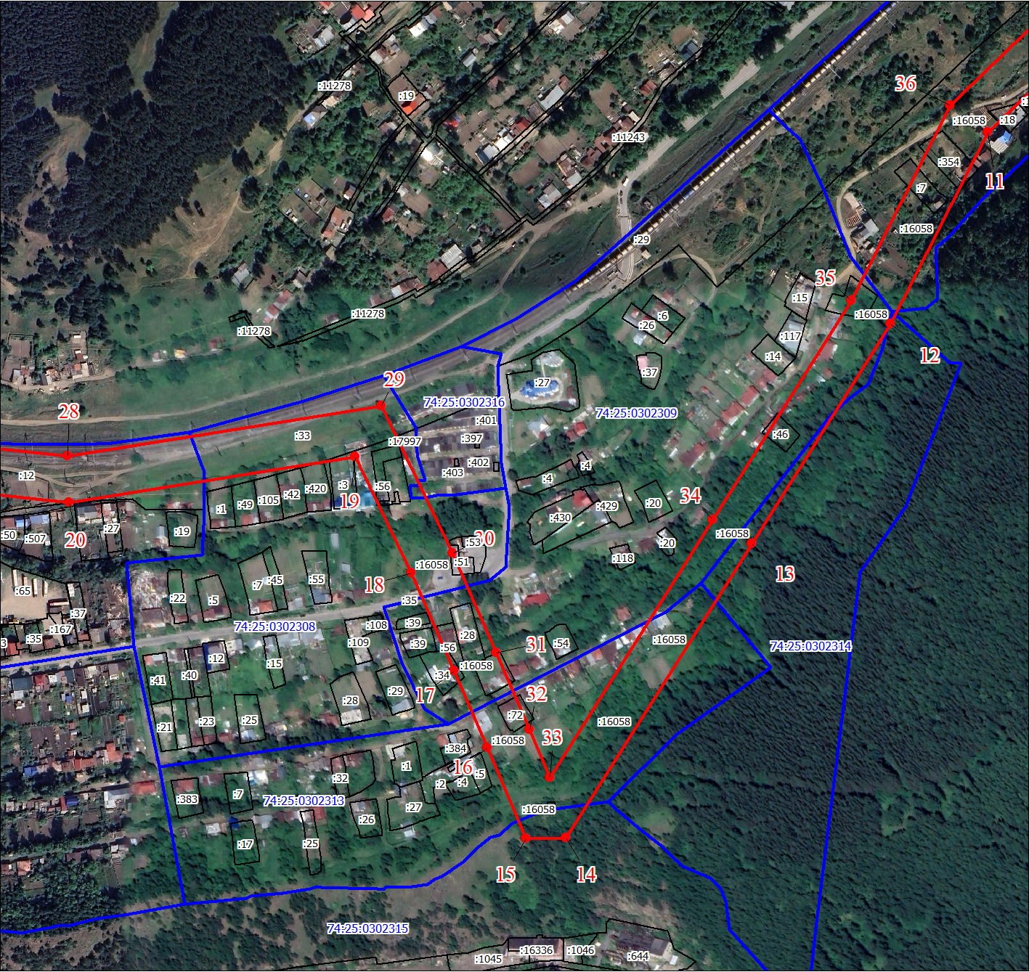
Масштаб 1:5000
Используемые условные знаки и обозначения:
Условные обозначения представлены на листе 1

План границ объекта
Выносной лист № 7
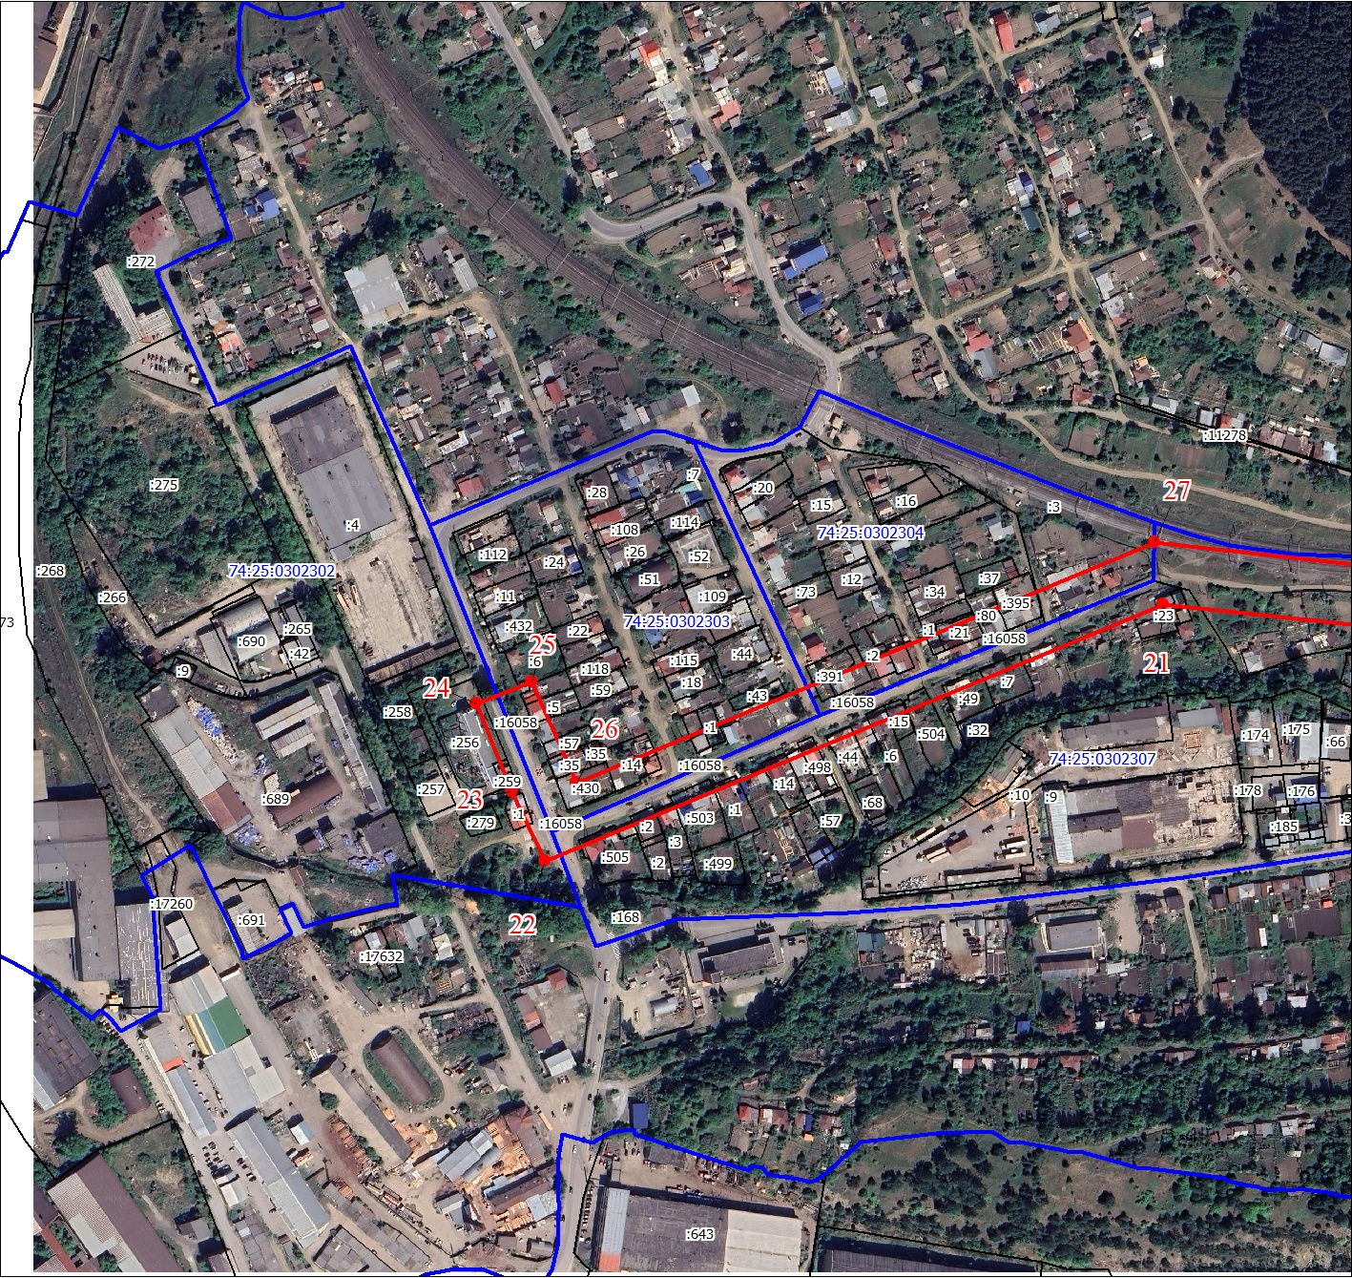
Масштаб 1:5000
Используемые условные знаки и обозначения:
Условные обозначения представлены на листе 1

ПРИЛОЖЕНИЕ 2
Утверждено
постановлением администрации
Златоустовского городского округа
от 17.12.2024 г. № 673-П/АДМ

Перечень земельных участков (земель)
1 | 74:25:0302302:256 | Челябинская обл., г. Златоуст, ул. 3-я Закаменская, 7
2 | 74:25:0302302:260 | Челябинская обл., г. Златоуст, ул. 3-я Закаменская, 7
3 | 74:25:0302302:259 | Челябинская обл., г. Златоуст, ул. 3-я Закаменская, 7
4 | 74:25:0302302:1 | Российская Федерация, Челябинская область, городской округ Златоустовский, город Златоуст, улица 3-я Закаменская, земельный участок 5
5 | 74:25:0000000:16058 | Челябинская область, г Златоуст, Златоустовский городской округ
6 | 74:25:0302303:6 | Челябинская область, г. Златоуст, ул. 3-я Закаменская, д. 20
7 | 74:25:0302303:8 | Российская Федерация,Челябинская область, городской округ Златоустовский, город Златоуст, улица 3-я Закаменская, земельный участок 18А
8 | 74:25:0302303:5 | Челябинская область, г. Златоуст, ул. 3-я Закаменская, д. 18
9 | 74:25:0302303:57 | Челябинская область, г. Златоуст, ул. 3-я Закаменская
10 | 74:25:0302303:35 | Российская Федерация, Челябинская область, г Златоуст,  ул 3-я Закаменская, д 14
11 | 74:25:0302303:430 | Российская Федерация, Челябинская область, Златоустовский городской округ, город Златоуст, улица 3-я Закаменская, земельный участок 12
12 | 74:25:0302303:14 | Челябинская область, г Златоуст, ул 4-я Закаменская, д 1
13 | 74:25:0302307:505 | Челябинская область, г Златоуст, ул 3-я Закаменская, д 10
14 | 74:25:0302307:2 | Челябинская область, г Златоуст, ул Большая Закаменская, д 2
15 | 74:25:0302307:3 | Челябинская область, г. Златоуст, ул. Большая Закаменская, д. 4
16 | 74:25:0302307:503 | -
17 | 74:25:0302307:1 | Челябинская область, г. Златоуст, ул. Большая Закаменская, д. 8
18 | 74:25:0302303:15 | Челябинская обл, г Златоуст, ул 4-я Закаменская, д 2
19 | 74:25:0302303:1 | Челябинская область, г Златоуст, ул Большая Закаменская, д 1
20 | 74:25:0302307:14 | Челябинская область, г Златоуст, ул Большая Закаменская, д 12
21 | 74:25:0302307:169 | Челябинская область, г Златоуст, ул Большая Закаменская, д 14
22 | 74:25:0302307:498 | Российская Федерация, Челябинская область, Златоустовский городской округ, город Златоуст, улица Большая Закаменская, земельный участок 14
23 | 74:25:0302307:44 | Челябинская область, г. Златоуст, ул. Большая Закаменская, д. 16
24 | 74:25:0302307:6 | Челябинская область, г. Златоуст, ул. Большая Закаменская, д. 20
25 | 74:25:0302307:15 | Челябинская область, г. Златоуст, ул. Большая Закаменская, д. 22
26 | 74:25:0302307:504 | Челябинская область, г Златоуст, ул Большая Закаменская, д 24
27 | 74:25:0302304:391 | Российская Федерация, Челябинская область, городской округ Златоустовский, город Златоуст, улица 5-я Закаменская, земельный участок 4
28 | 74:25:0302304:394 | Российская Федерация, Челябинская область, городской округ Златоустовский, город Златоуст, улица Большая Закаменская, земельный участок 7
29 | 74:25:0302304:2 | Челябинская область, г. Златоуст, ул. Большая Закаменская, д. 9
30 | 74:25:0302304:396 | Российская Федерация, Челябинская область, городской округ Златоустовский, город Златоуст, улица 6-я Закаменская, дом 3
31 | 74:25:0302307:49 | Челябинская область, г. Златоуст, ул. Большая Закаменская, д. 26
32 | 74:25:0302307:7 | Челябинская область, г Златоуст, ул Большая Закаменская, д 28
33 | 74:25:0302304:1 | Челябинская область, г. Златоуст, ул. 6-я Закаменская, д. 4
34 | 74:25:0302304:21 | Челябинская область, г. Златоуст, ул. Большая Закаменская, д. 11
35 | 74:25:0302304:80 | Российская Федерация, Челябинская область, Златоустовский городской округ, город Златоуст, улица Большая Закаменская, 13
36 | 74:25:0302304:395 | Российская Федерация, Челябинская область, г Златоуст,  ул 7-я Закаменская , д 1
37 | ЕЗП 74:25:0000000:22 (74:25:0302304:3; 74:25:0302307:12; 74:25:0302308:33; 74:25:0302413:5; 74:25:0301417:5; 74:25:0302214:4; 74:25:0301317:6) | Челябинская область, г. Златоуст
38 | 74:25:0302307:23 | Челябинская обл, г Златоуст, ул Большая Закаменская, д 36
39 | 74:25:0302308:420 | Челябинская область, г Златоуст, ул Большая Закаменская, земельный участок 37
40 | 74:25:0302308:3 | Челябинская область, г. Златоуст, ул. Большая Закаменская, д. 39
41 | 74:25:0302308:56 | Челябинская область, г. Златоуст, ул. Большая Закаменская, д. 43
42 | 74:25:0302308:32 | Российская Федерация, Челябинская область, городской округ Златоустовский, город Златоуст, улица Большая Закаменская, земельный участок 43
43 | 74:25:0302308:52 | Челябинская область, г Златоуст, ул им И.Ф.Лапшина, д 79
44 | 74:25:0302308:51 | Челябинская область, г Златоуст, ул им И.Ф.Лапшина, д 79
45 | 74:25:0302309:56 | Челябинская область, г Златоуст, ул им И.Ф. Лапшина, д 108
46 | 74:25:0302309:28 | Челябинская область, г Златоуст, ул им И.Ф.Лапшина, д 110
47 | 74:25:0302309:34 | Челябинская область, г. Златоуст, ул. Рабочая, д. 89
48 | 74:25:0302309:53 | Российская Федерация, Челябинская область, городской округ Златоустовский, город Златоуст, улица Рабочая, земельный участок 93
49 | 74:25:0302313:72 | Российская Федерация, Челябинская область, Златоустовский городской округ, город Златоуст, улица Рабочая, 96
50 | 74:25:0302309:46 | Челябинская область, г Златоуст, ул им И.Ф.Лапшина, д 138
51 | 74:25:0302309:25 | Челябинская область, г Златоуст, ул им И.Ф.Лапшина, д 148
52 | 74:25:0302310:7 | Челябинская область, г Златоуст, ул им И.Ф.Лапшина, д 156
53 | 74:25:0302310:354 | Челябинская область, г. Златоуст, ул. им. И.Ф. Лапшина, д.160
54 | 74:25:0302310:18 | Челябинская область, г Златоуст, ул им И.Ф.Лапшина, д 166
55 | 74:25:0302310:11 | Челябинская область, г Златоуст, ул им И.Ф.Лапшина, д 168
56 | 74:25:0302310:15 | Челябинская область, г Златоуст, ул им И.Ф.Лапшина, д 109
57 | 74:25:0302310:16 | Челябинская область, г Златоуст, ул им И.Ф.Лапшина, д 111
58 | 74:25:0302310:21 | Челябинская область, г Златоуст, ул им И.Ф.Лапшина, восточнее дома №113 (№115 - строительный)
59 | 74:25:0302310:39 | Челябинская обл, г Златоуст, ул им И.Ф.Лапшина, между домами №113 и №117
60 | 74:25:0302310:13 | Челябинская область, г. Златоуст, ул. им. И.Ф.Лапшина, д. 117
61 | 74:25:0301319:23 | Российская Федерация, Челябинская область, городской округ Златоустовский, город Златоуст, улица им. Спартака, земельный участок 7
62 | 74:25:0301319:40 | Челябинская область, г Златоуст, ул им Спартака, д 13
63 | 74:25:0301417:6 | Челябинская область, г Златоуст, ул им. Спартака, д №6
64 | 74:25:0301319:42 | Челябинская область, г Златоуст, ул им Спартака, д 17
65 | 74:25:0301319:428 | Российская Федерация, Челябинская область, г Златоуст, ул им Спартака, №19
66 | 74:25:0301319:105 | Челябинская обл, г Златоуст, ул им.Спартака, д №19а
67 | 74:25:0301317:120 | Российская Федерация, Челябинская область, городской округ Златоустовский, город Златоуст, улица им. Спартака, земельный участок 12
68 | 74:25:0301317:121 | Челябинская область, г Златоуст, ул им Спартака, д 12
69 | 74:25:0301317:29 | Челябинская область, г. Златоуст, ул. им.Спартака, д. 25
70 | 74:25:0301317:58 | Российская Федерация,Челябинская область, городской округ Златоустовский, город Златоуст, улица им Спартака, земельный участок 25
71 | 74:25:0301317:31 | Российская Федерация, Челябинская область, городской округ Златоустовский, город Златоуст, улица им.Спартака, дом 31
72 | 74:25:0301318:29 | Челябинская область, г. Златоуст, ул. им.Спартака, д. 22
73 | 74:25:0301318:42 | Российская Федерация,Челябинская область, городской округ Златоустовский, город Златоуст, улица им. Спартака, земельный участок 43
74 | 74:25:0301318:32 | Челябинская область, г. Златоуст, ул. им.Спартака, д. 43
75 | 74:25:0301318:6 | Российская Федерация, Челябинская область, городской округ Златоустовский, город Златоуст, улица им. Спартака, земельный участок 49
76 | 74:25:0301318:437 | Челябинская область, город Златоуст, ул им Спартака, д 49
77 | 74:25:0301318:1 | Челябинская область, г. Златоуст, ул. им.Спартака, д. 53
78 | 74:25:0301318:119 | Россия, Челябинская область, г. Златоуст, ул. им. Спартака, № 30А
79 | 74:25:0301318:118 | Россия, Челябинская область, г. Златоуст, ул. им. Спартака, №30
80 | 74:25:0301318:38 | Челябинская обл, г Златоуст, ул им.Спартака, д 32
81 | 74:25:0301318:31 | Челябинская область, г. Златоуст, ул. им.Спартака, д. 34
82 | 74:25:0301314:14 | Челябинская обл, г Златоуст, ул им.Спартака, д 36
83 | 74:25:0301314:35 | Челябинская область, г. Златоуст, ул. им. Спартака, д. 55
84 | 74:25:0301314:417 | Российская Федерация, Челябинская область, Златоустовский городской округ, город Златоуст, улица Спартака, 55/2
85 | 74:25:0301314:427 | Российская Федерация, Челябинская область, город Златоуст, улица им. Спартака, земельный участок 57
86 | 74:25:0301314:428 | Российская Федерация, Челябинская область, г Златоуст, улица им. Спартака, земельный участок 57
87 | 74:25:0301314:422 | Российская Федерация, Челябинская область, город Златоуст, улица Спартака, д 40
88 | 74:25:0301314:37 | Челябинская область, г. Златоуст, ул. им. Спартака, д. 63
89 | 74:25:0301314:19 | Челябинская область, г Златоуст, ул им.Спартака, д 46
90 | 74:25:0301314:33 | Челябинская область, г. Златоуст, ул. им.Спартака, д. 48
91 | 74:25:0301315:113 | Российская Федерация, Челябинская область, Златоустовский городской округ, город Златоуст, улица им Спартака, 69
92 | 74:25:0301315:111 | Россия, Челябинская область, г Златоуст, ул им Спартака, № 69
93 | 74:25:0301310:73 | Челябинская обл, г Златоуст, ул им. Спартака, д 71
94 | 74:25:0301315:107 | Челябинская область, г Златоуст, ул им Спартака, № 71
95 | 74:25:0301315:36 | Челябинская область, г Златоуст, ул им.Спартака, д 73
96 | 74:25:0301315:40 | Российская Федерация, Челябинская область, городской округ Златоустовский, город Златоуст, улица им. Спартака, земельный участок 75
97 | 74:25:0301315:23 | Челябинская область, г Златоуст, ул им Спартака, д 54
98 | 74:25:0301315:24 | Челябинская область, г Златоуст, ул им.Спартака, д 56
99 | 74:25:0301315:10 | Российская Федерация, Челябинская область, городской округ Златоустовский, город Златоуст, улица им. Спартака, земельный участок 58
100 | 74:25:0301315:25 | Российская Федерация, Челябинская область, г Златоуст, ул им Спартака, д 58
101 | 74:25:0301310:398 | Российская Федерация, Челябинская область, г Златоуст, ул им Спартака, земельный участок 64
102 | 74:25:0301310:72 | Российская Федерация, Челябинская область, городской округ Златоустовский, город Златоуст, улица им. Спартака, земельный участок 64
103 | 74:25:0301310:21 | Челябинская область, г Златоуст, ул им.Спартака, д 66
104 | 74:25:0301310:397 | Российская Федерация, Челябинская область, городской округ Златоустовский, город Златоуст, улица им. Спартака, д 68
105 | 74:25:0301310:22 | Челябинская область, г. Златоуст, ул. им.Спартака, д. 68
106 | 74:25:0301310:23 | Челябинская область, г Златоуст, ул им.Спартака, д 70
107 | 74:25:0301413:1118 | Россия, Челябинская область, г Златоуст, ул им Я.М.Свердлова, № 1
108 | 74:25:0301413:3 | Челябинская область, г. Златоуст, ул. им.Я.М.Свердлова, д. 3
109 | 74:25:0301413:28 | Челябинская область, г Златоуст, ул им Степана Разина, д 13
110 | 74:25:0301413:29 | Челябинская область, г Златоуст, ул им Я.М. Свердлова, д 12
111 | 74:25:0301413:10 | Челябинская область, г Златоуст, ул им Я.М.Свердлова, д 9
112 | 74:25:0301413:20 | Челябинская обл, г Златоуст, ул им Я.М.Свердлова, д 11
113 | 74:25:0000000:166 | Челябинская область, г Златоуст, ул им Я.М. Свердлова, д 22
114 | 74:25:0301409:92 | Челябинская область, г Златоуст, ул им Я.М.Свердлова, д 13
115 | 74:25:0301409:89 | Челябинская область, г Златоуст, ул им Я.М.Свердлова, д 23
116 | 74:25:0301409:7 | Челябинская область, г Златоуст, ул им Я.М.Свердлова, д 15
117 | 74:25:0301409:84 | Челябинская область, г Златоуст, ул им Я.М.Свердлова, д 24
118 | 74:25:0301409:8 | Российская Федерация, Челябинская область, городской округ Златоустовский, город Златоуст, улица Тульская, земельный участок 4
119 | 74:25:0301409:6 | Челябинская область, г Златоуст, ул им Я.М.Свердлова, д 16
120 | 74:25:0301409:83 | Челябинская область, г Златоуст, ул им Я.М.Свердлова, д 26
121 | 74:25:0301409:106 | Челябинская область, г Златоуст, ул им Я.М.Свердлова, в районе д №26
122 | 74:25:0301409:10 | Челябинская область, г Златоуст, ул им Я.М.Свердлова, д 17
123 | 74:25:0301409:22 | Челябинская область, г Златоуст, ул им Я.М.Свердлова, д 41/2
124 | ЕЗП 74:25:0301409:46 (74:25:0301409:45) | Челябинская область, г Златоуст, ул им Я.М.Свердлова, д 41
125 | 74:25:0301409:5 | Челябинская область, г Златоуст, ул им Я.М.Свердлова, д 19
126 | 74:25:0301409:3223 | Челябинская область, г Златоуст, ул им Я.М.Свердлова, д 47/1
127 | 74:25:0301409:3222 | Челябинская область, г Златоуст, ул им Я.М.Свердлова, д 47/2
128 | 74:25:0301409:31 | Челябинская область, г Златоуст, ул им Я.М.Свердлова, д 49
129 | 74:25:0301409:3333 | Челябинская область, г Златоуст, ул им Я.М.Свердлова, д 49
130 | 74:25:0301409:30 | Челябинская область, г Златоуст, ул им Я.М.Свердлова, д 49, кв 3
131 | 74:25:0301409:69 | Челябинская область, г Златоуст, ул им Я.М.Свердлова, д 51а
132 | 74:25:0301409:3332 | Россия, Челябинская область, г Златоуст, ул им Я.М.Свердлова, № 62
133 | 74:25:0301409:56 | Челябинская область, г Златоуст, ул им Я.М. Свердлова, д 64
134 | 74:25:0301409:57 | Челябинская область, г Златоуст, ул им.Я.М.Свердлова, д 68
135 | 74:25:0301409:3221 | Челябинская область, г Златоуст, ул им Я.М.Свердлова, д 68/2
136 | ЕЗП 74:25:0301409:43 (74:25:0301409:42) | Челябинская область, г Златоуст, ул им Я.М.Свердлова, д 70
137 | 74:25:0301406:75 | Челябинская область, г Златоуст, ул им Я.М.Свердлова
138 | 74:25:0301406:44 | Челябинская область, г Златоуст, ул им Я.М.Свердлова, д 74
139 | 74:25:0301406:45 | Челябинская область, г Златоуст, ул им Я.М.Свердлова, д 76
140 | ЕЗП 74:25:0301406:3 (74:25:0301406:66) | Челябинская область, г Златоуст, ул им Я.М.Свердлова, д 78
141 | ЕЗП 74:25:0301406:69 (74:25:0301406:72) | Челябинская область, г Златоуст, ул им Я.М.Свердлова, д 78
142 | 74:25:0301406:1 | Челябинская область, г Златоуст, ул им Я.М.Свердлова, д 63
143 | 74:25:0301406:43 | Челябинская область, г Златоуст, ул им Я.М.Свердлова, д 65
144 | 74:25:0301406:76 | Челябинская обл, г Златоуст, ул им Степана Разина, северо-западнее дома № 25
145 | 74:25:0301406:654 | Челябинская обл, г Златоуст, ул им Степана Разина, северо-западнее дома № 25
146 | 74:25:0301407:53 | Челябинская область, г Златоуст, ул им Я.М.Свердлова, д 36
147 | 74:25:0301407:20 | Российская Федерация, Челябинская область,городской округ Златоустовский, город Златоуст, улица им Я.М.Свердлова, дом 75
148 | 74:25:0301407:445 | Российская Федерация, Челябинская область , Златоустовский городской округ, г Златоуст, ул им Я М Свердлова, земельный участок 96
149 | 74:25:0301407:49 | Челябинская область, г Златоуст, ул им Я.М.Свердлова
150 | 74:25:0301410:26 | Челябинская область, г Златоуст, ул им Я.М.Свердлова, д 100
151 | 74:25:0301410:23 | Челябинская область, г Златоуст, ул им Я.М. Свердлова, д 102
152 | 74:25:0301410:17 | Челябинская область, г Златоуст, ул им Я.М. Свердлова, д 104
153 | 74:25:0301410:19 | Челябинская область, г Златоуст, ул им Я.М. Свердлова, д 106
154 | 74:25:0301410:7 | Челябинская область, г. Златоуст, ул. им.Степана Разина, д. 113
155 | 74:25:0301412:7 | Челябинская область, г. Златоуст, гспк. Локомотив
156 | 74:25:0301412:1060 | Челябинская область, г Златоуст, ГСПК "Локомотив", гараж №32
157 | 74:25:0301412:12 | Челябинская область, г Златоуст, ГСПК Локомотив, гараж 38
158 | 74:25:0301412:1073 | Челябинская область, г Златоуст, ГСПК "Локомотив", гараж № 42
159 | 74:25:0301412:8 | Челябинская область, г Златоуст, тер ГК Локомотив, гараж 49
160 | 74:25:0301412:322 | Челябинская область, г. Златоуст
161 | 74:25:0301412:326 | Челябинская область, г. Златоуст
162 | 74:25:0301412:316 | Челябинская область, г. Златоуст
163 | 74:25:0301412:319 | Челябинская область, г. Златоуст
164 | 74:25:0301412:1054 | Челябинская область, г Златоуст, ГСПК "Локомотив", гараж № 67А
165 | 74:25:0301412:1082 | Российская Федерация, Челябинская область, городской округ Златоустовский, город Златоуст, ГСПК "Локомотив", земельный участок 68
166 | 74:25:0301412:284 | Челябинская область, г Златоуст, ул им П.П.Аносова
167 | 74:25:0000000:16119 | Россия, Челябинская область, г Златоуст
168 | 74:25:0301902:1 | Челябинская область, г. Златоуст
169 |  | 74:25:0301902; 74:25:0301412; 74:25:0301410; 74:25:0301407; 74:25:0301406; 74:25:0301409; 74:25:0301413; 74:25:0301310; 74:25:0301315; 74:25:0301314; 74:25:0301318; 74:25:0301317; 74:25:0301319; 74:25:0301417; 74:25:0302214; 74:25:0302310; 74:25:0302413; 74:25:0302309; 74:25:0302314; 74:25:0302315; 74:25:0302313; 74:25:0302308; 74:25:0302316; 74:25:0302307; 74:25:0302304; 74:25:0302303; 74:25:0302302

